Deployment Package
Budgeting and accounting for services
in support of ISO/IEC 20000

Notice:
This document is the intellectual property of the organization of its author. However, the information contained in this document is free to use. Distribution in whole or in part of this document is authorized for non-commercial use provided that the following legal opinion should be mentioned:

© Samia KABLI
Commercial use of this document is strictly prohibited. This document is distributed in order to strengthen the exchange of technical and scientific information.

This material is provided "AS IS". The author makes no warranty of any kind, express or implied, as to any matter, including, without limitation, the guarantee of performance, the use or merchantability, exclusivity or the results obtained by use of the material.

The processes described in this package deployment are not intended to prevent or deter the use of additional processes that very small organizations may find useful.

Author | Samia Kabli
Editors | Claude Y. Laporte, École de technologie supérieure (ÉTS), Canada  Marc Taillefer, Working Group’s Secretary, working on the ISO/CEI 20000 standard, Canada
Date of creation | 2009-05-25
Last modification date | 2009-12-17
Status | Pilot project
Version | V 1.1

Versions

Date | Version | Auteur | Modification
2009-05-25 | 0.1 | S. Kabli | Document creation
2009-05-25 | 0.2 | S. Kabli | Section 3.1
2009-05-25 | 0.3 | S. Kabli | Sections 3.1.1 ; 3.1.2 ; 3.1.3 ; 3.1.4 ; 3.1.5 ; 3.2 et 3.3
2009-05-26 | 0.4 | S. Kabli | Section 3.3, Annexes A et B
2009-06-25 | 0.5 | S. Kabli | Annexe C et D
2009-07-30 | 0.6 | S. Kabli | Adjustment under the new template
2009-07-31 | 1.0 | S. Kabli | Final version
2009-11-28 | 1.1 | S. Kabli | Final version revised
Table 1 : Versions of the document

Abbreviation/Acronyms
Abbr./Acr. | Definition
DP | Deployment Package - a set of artefacts developed to facilitate the implementation of a set of practices, of the selected framework, in a Very Small Entity.
VSE | Very Small Entity – an enterprise, organization, department or project having up to 25 people.
PDCA or PFVA | Plan—Do—Act—Check
TPO | Très petite organisation – An enterprise, department or project of 25 or less. (This is the French acronyms for VSE)
ITSMS | An IT System Management Service – A management system services in information technology
ISO | International Organization for Standardization – An international standards body.
IEC / CEI | International Electrotechnical Commission - An international standards organization in charge of the fields of electricity, electronics and related technologies.
ITIL | Information Technology Infrastructure Library – A framework of best practices in IT Service Management.
CMMI-SVC | Capability Maturity Model Integration for Services – A framework of best practices for evaluating and improving services.
Table 2 : Abbreviations / Acronyms

Table of content
1 Introduction 5
1.1 Objectives of this document 5
1.2 Key definitions 6
2 The importance of budgeting and accounting services in an ITSMS 7
3 Overview of the main tasks 8
4 References to the ISO/CEI 20000 standard 9
4.1 Tasks 10
4.1.1 Formalisation des composants de la budgétisation des services 10
4.1.2 Formalisation des composants de la comptabilisation des services 12
4.2 Rôles & Artefacts 14
4.3 Cycle de vie des activités de la gestion des services 17
4.3.1 Activités du processus modélisé de budgétisation et de comptabilisation des services 17
4.3.2 Cycles de vie des activités de l’amélioration continue du processus de budgétisation et de comptabilisation des services (PDCA) 18
Annexe A – Gabarits de documents et exemples 19
Annexe B – Liste de vérifications des documents 20
Annexe C – Références aux normes et modèles 21
Annexe D – Outils 24
Références bibliographiques 25
Formulaire d’évaluation 26

List of graphics
Figure 1 : Cycle de vie du processus modélisé de la budgétisation et de la comptabilisation des services 16
Figure 2 : Cycle de vie de l’amélioration du processus de budgétisation et de la comptabilisation des services (PDCA) 17

List of Tables
Table 1 : Versions du document 2
Table 2 : Abréviations / Acronymes 2
Table 3 : Formalisation des composants de la budgétisation des services 11
Table 4 : Formalisation des composants de la comptabilisation des services 13
Table 5 : Définitions des rôles 14
Table 6 : Définitions des artefacts 15
Table 7 : Exemple de Modèle de coûts 18
Table 8 : Références 24

Introduction

Objectives of this document
The purpose of this document is to provide to very small organizations (VSE) templates, guidelines and best practices to facilitate the budgeting and accounting services related to their ITSMS guidelines under ISO / IEC 20000: 2005 within these organizations.

The elements of a deployment package, according to the Working Group 24 of ISO / IEC JTC1/SC7, are: the reference to ISO / IEC 20000, the description of the process (that is, activities, inputs, outputs, roles, etc.)., templates, examples of application, tables of reference, standards and templates, checklist(s), a list of tools to facilitate the implementation of the kit and an evaluation form of the kit.

This kit will be used by the financial management enabling it to create a budget and an effective accounting service.

This document is divided as follow:

- Section 1: Introduction (this section)
- Section 2: Explains the importance of processes related to the phases of design and planning of IT services
- Section 3: Identifies the basic information on the description of tasks related to defining the requirements of a service management and the roles and expected outcomes.

- Annexe A: templates and examples.
- Annexe B: Checklist.
- Annexe C: A reference matrix between different standards and models and this kit
- Annexe D: The main tools.

- References: List of bibliography’s references used in the kit
- Evaluation form: Form to fill up and return to the author.

Key definitions
Service provider: Organization whose objective is to achieve ISO / IEC 20000. It is also the organization responsible for manufacturing and service provision including the entity that designs the service, the staff that manufactures and provides it to the customer, and staff who contribute not directly involved in manufacturing service (support or service support) [ISO / IEC 20000].

Service Management: Management of services to meet the requirements of the business [ISO/IEC20000]

Procedure: A specific way to perform an activity or process [PINET07]

Process: Set of interrelated or interacting activities which transforms inputs into output [ISO 9000]

Information Technology Service: A service is the result of at least one activity necessarily performed at the interface between the supplier and the customer. It is generally intangible [ISO 9000].

Document The information and their media [ISO/IEC 20000].
The ISO/EIC 20000 standard distinguishes between the records (see 2.9) and the documents that serve as the first evidence of the activities rather than as evidence of intentions.
Contracts, plans, procedures, service contract are example of documents.

Record: document stating results achieved or providing evidence of actions taken [ISO/IEC20000].

The ISO/CEI 20000 standard distinguishes between the records (see 2.9) and the documents that serve as the first evidence of the activities rather than as evidence of intentions.
Audit report, request for change, incident report, individual training record and invoices sent to customers are examples of records.

The importance of budgeting and accounting services in an ITSMS

The creation of the IT budget is in a first phase, to produce a forecast of the annual consumption of resources by the leader of VSE associated with estimates of income from customers and to balance the budget. Thus, the budget helps determine whether the funding provided is sufficient to ensure the provision of services and that the expenditure do not exceed the forecast. This will enable the organization needs to control the consumption of resources and to validate predictions. This will also allows clear understanding of the budget and will help correct any discrepancies or issues created by the differences, in the next budget.

Thus, any bad budgeting, accounting and billing of IT services creates a significant loss to the VSE and in some cases can lead to bankruptcy. To avoid any issues, it is important to master and implement the three sub-process from the implementation of ITSM at the VSE:
- Budgeting of IT services
- Accounting of IT services
- Invoicing of IT services

Overview of the main tasks

In this section, the appropriate authority for the use of this kit will find a detailed set of processes, activities, tasks, roles and deliverables that are directly related to the processes of ISO / IEC 20000 for being incorporated into the ITSMS of a VSE.

Notice:
Tasks are listed sequentially in a following section, but it does not follow a typical life cycle model (that is to say, the detailed tasks can be arranged sequentially or iteratively).

The following elements are briefly described:
- Process: set of interrelated or interacting activities which transform input into outputs [ISO / IEC 20000].
- Activity: a coherent set of tasks of a process [ISO / IEC 20000].
- Task: action required, recommended or permitted intended to contribute to the achievement of one or more outputs of a process [ISO / IEC 20000].
- Step: In a deployment package, a task is decomposed into a set of steps to complete the task (eg, leader of the TPO, responsible for managing services, etc.).
- Role : the roles involved in a task (eg management plan of service, policy, procedure, etc.).
- Artefact: piece of information or deliverable produced by one or more tasks.

Notices:
- There are no rules about the format of an artifact (eg., The budget may be set in an Excel or any spreadsheet).
- Each of the steps described below must be adapted to the context of the project and the organization. The purpose of these steps is to provide further explanation on the implementation of tasks.
- The effort at each stage may vary depending on project size (small or large system management services) from a few hours / person to several days / weeks / person.

References to the ISO/CEI 20000 standard

In this section, the reader will find a list of activities, tasks and roles related to the process of setting up a ITSMS; purpose of the deployment package. The details of each of the tasks in this process is discussed in the next section.
(ICI pour SDE et les lettres dans les Roles)

Process1: ITSM-SDE.4 Budgeting management of IT services
Activity: ITSM-SDE.4.1 Definition and management of budgeting of IT services
Tasks | Roles
ITSM-SDE.4.1.1 Formalization of the components of the management budgeting services | D, RGF, RGS/RC, RGS/AC, CL, FT, F

Activity: ITSM-SDE.4.2 Definition and management of accounting of IT services
Tasks | Roles
ITSM-SDE.4.2.1 Formalization of the components of the management accounting services | D, RGF, RGS/RC, RGS/AC, CL, FT, F

(ICI pour la suite)

Tasks

Formalisation des composants de la budgétisation des services

Nom de la tâche
Objectifs : | Cette tâche consiste à procéder à l’établissement de mécanisme pour budgétiser la fourniture de services.
Justifications : | Réaliser des budgets et facturer le coût de la prestation de service permettant l’enregistrement de l'utilisation des ressources financières permet à la TPO de déterminer ces coûts de manière suffisamment détaillée :  - par intervenant,  - par type de service,  - par activité.
Rôles | CL -Client
 | FT - Fournisseur tiers
 | F - Fournisseur
 | D - Dirigeant de la TPO
 | RGF - Responsable de la gestion financière
 | RGS/RC - Responsable de la gestion des services/relation client
 | RGS/AC- Responsable de la gestion des services/assistance client
Artefacts : | Politique de la gestion des services
 | Stratégie de budgétisation
 | Procédure de budgétisation des services
 | Procédure de la gestion des écarts budgétaires
 | Prévisions financières
 | Mécanismes d’alertes
 | Rapport de coûts
Étapes : | 1. Concevoir et maintenir à jour une stratégie de budgétisation
 | 2. Concevoir et maintenir à jour une procédure de budgétisation
 | 3. Concevoir et maintenir à jour une procédure de gestion des écarts budgétaires
Description des étapes : | Étape 1- Concevoir et maintenir à jour une stratégie de budgétisation  Une stratégie de budgétisation établie et spécifiée par le dirigeant de la TPO dans la politique de gestion des services de l’organisation doit définir :  - Le périmètre du budget : budget fonctionnement ou exploitation.  - Les objectifs de la budgétisation des services.  - La période budgétaire avec la prise en compte à la fois des besoins du client et du fournisseur tiers (sous-traitant) pour établir le niveau d’investissements de la budgétisation.  Étape 2- Concevoir et maintenir à jour une procédure de budgétisation  La procédure de budgétisation établie par le responsable de la gestion financière doit décrire et permettre de définir les prévisions financières avec un niveau de détail pour la prise en compte de tous les composants y compris les biens liés aux technologies de l’information, les ressources partagées, les frais généraux, les services assurés par un fournisseur tiers ou un fournisseur, le personnel et les licences et surtout pour le contrôle et la prise de décision. (Voir exemple en Annexe A)  Ces prévisions budgétaires seront établies en fonction de la stratégie de budgétisation.  Étape 3- Concevoir et maintenir à jour une procédure des écarts budgétaires  La procédure de la gestion des écarts budgétaires doit être établie par le responsable de la gestion financière en vue de produire un rapport de coûts. Cette procédure permet de décrire la gestion des variations par rapport au budget et de définir les mécanismes d’alerte en cas de modification permettant des prises de décision efficaces.  Le rapport de coûts élaboré va permettre le suivi et le contrôle des dépenses en regard de ce budget.
Table 3 : Formalisation des composants de la budgétisation des services

Formalisation des composants de la comptabilisation des services

Nom de la tâche
Objectifs : | Cette tâche consiste à comptabiliser le coût de la fourniture de services.
Justifications : | La Réaliser des budgets et facturer le coût de la prestation de service permettant l’enregistrement de l'utilisation des ressources financières afin de déterminer les coûts de manière suffisamment détaillée :  - par intervenant,  - par type de service,  - par activité.
Rôles | CL -Client
 | FT - Fournisseur tiers
 | F - Fournisseur
 | D - Dirigeant de la TPO
 | RGF - Responsable de la gestion financière
 | RGS/RC - Responsable de la gestion des services/relation client
 | RGS/AC- Responsable de la gestion des services/assistance client
Artefacts : | Procédure de comptabilisation des services
 | Catalogue des services
 | Procédure de facturation
 | Méthode du calcul analytique
 | Politique de prix
 | Modèle de coûts
Étapes : | 1. Concevoir et maintenir à jour une procédure de comptabilisation
 | 2. Concevoir et maintenir à jour une procédure de facturation
Description des étapes : | Étape 1 - Concevoir et maintenir à jour une procédure de comptabilisation :  La procédure de comptabilisation doit être définie selon le choix de gestion défini par le dirigeant de la TPO qui doit permettre de connaître les coûts afférents aux services. Il convient de définir la méthode de calcul analytique (prix de revient et rentabilité). Les états produits par cette procédure aideront le responsable de la gestion/relation client à revoir les caractéristiques de ses services (catalogue de service).  Étape 2 - Concevoir et maintenir à jour une procédure de facturation :  Il convient de définir la procédure de facturation en déterminant le modèle de coûts qui permet de définir comment imputer les coûts indirects et ventiler les coûts directs sur les services et les dépenses entre coûts fixes et coûts variables. Cette procédure doit tenir compte de la politique de prix que le dirigeant doit décider en vue de la proposer aux clients. (Voir exemple de Modèle de coûts en Annexe A)  Cette politique sera spécifiée au client au niveau du catalogue de service et au niveau du SLA du client relativement au service à lui fournir. Exemple : prix coûtant, prix avec marge, prix comptable, prix du marché, prix fixe)  Note :  Cette politique de prix doit être simple, compréhensible, juste et réaliste.
Table 4 : Formalisation des composants de la comptabilisation des services

Rôles & Artefacts

La liste alphabétique des rôles, de leurs abréviations et de la description des compétences requises pour chacun d’eux est la suivante :
 | Rôle | Abréviation | Compétence
1. | Clients | CL | Destinataire de la fourniture du service selon l’expression de ses besoins et sa commande auprès de l’organisation.
2. | Dirigeant de la TPO | D | Le directeur général entrepreneur en tant que dirigeant doit définir la stratégie et les objectifs mesurables de son affaire de son organisation et les aligner avec ceux de la gestion des services en TI.
3. | Fournisseur | F | Un organisme ou une personne à qui fourni en amont une partie des composants du service à la TPO (fabriquant d’équipement, distributeur d’équipement, revendeur d’équipement…).
4. | Fournisseur tiers | FT | Un organisme ou une personne à qui la TPO confie une partie ou la totalité du service qu’elle offre à son client.
5. | Responsable de la gestion financière | RGF | Personne désignée par le dirigeant de la TPO ayant les qualités requises pour tous les aspects financiers et comptables relativement à la gestion des services
6. | Responsable de la gestion des services/assistance client | RGS/AC | Personne responsable de la gestion à vocation plus technique sous la hiérarchie directe du dirigeant de la TPO.  - Il est aussi désigné comme responsable du changement.  - Et comme responsable de la gestion des incidents majeurs.
7. | Responsable de la gestion des services/relation client. | RGS/RC | Personne responsable de la gestion à vocation commerciale sous la hiérarchie directe dirigeant de la TPO.
Table 5 : Définitions des rôles
La liste alphabétique des produits internes au processus, en entrée et en sortie, leurs descriptions, leurs états possibles et la source du produit :

Artefacts | Définition
Politique de la gestion des services | Document qui représente une déclaration d’intention de la part du responsable dirigeant de l’organisation pour la mise en place d’un système de management.
Procédure de la gestion des écarts budgétaires | Document (logigramme) qui permet de modéliser la procédure permettant l’élaboration du budget
Prévisions financières | Document financier représentant un ensemble de lignes recensant de manière exhaustive tous les couts générés par la fourniture des services en TI durant la période budgétaire (annuelle en générale)
Rapport de coûts | Document financier qui permet l’analyse des écarts de budgets et la prise de décision.
Procédure de comptabilisation des services | Document (logigramme) qui permet de modéliser la procédure permettant de définir la façon de comptabiliser les services.
Procédure de facturation | Document (logigramme) qui permet de modéliser la procédure permettant de définir les composants de la facturation des services aux clients.
Politique de prix | Document spécifiant  exemple : prix coûtant, prix avec marge, prix comptable, prix du marché, prix fixe)
Modèle de coûts | Document qui permet de spécifier la liste des couts qui sont induits par la fourniture des services de la TPO :  - Coûts indirects absorbés : se sont les coûts qui ne non directement imputable à un client, car ils sont mutualisés, mais ils représentent des composants qui sont utilisés par le client. Exemple : un serveur Web utilisé par un client comme le cas du helpdesk.  - Coûts indirects non absorbés : constituent x % de coût indirect total. Exemple : les salaires, les locaux, les différents contrats…  - Coûts directs : coûts relatifs au métier du client
Table 6 : Définitions des artefacts

Cycle de vie des activités de la gestion des services

Activités du processus modélisé de budgétisation et de comptabilisation des services
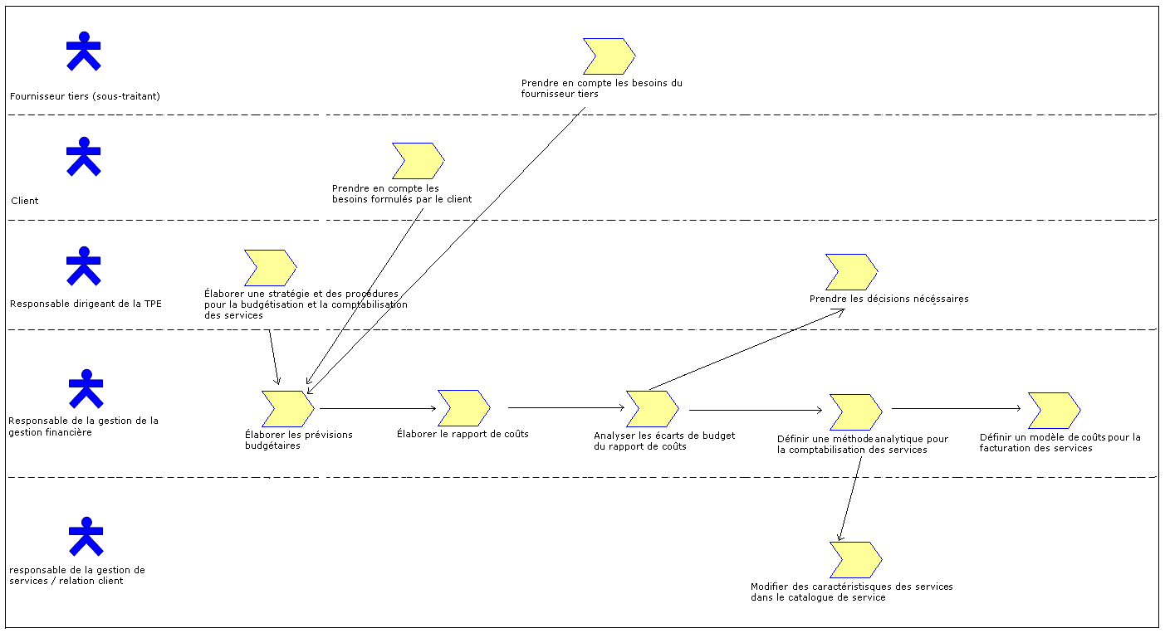

Figure 1 : Cycle de vie du processus modélisé de la budgétisation et de la comptabilisation des services

Cycles de vie des activités de l’amélioration continue du processus de budgétisation et de comptabilisation des services (PDCA)

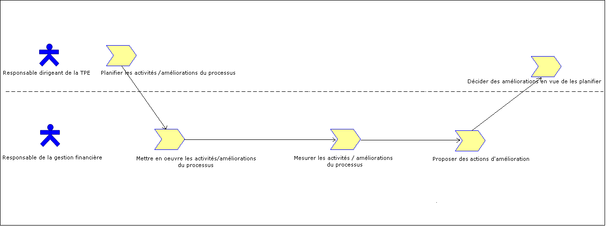

Figure 2 : Cycle de vie de l’amélioration du processus de budgétisation et de la comptabilisation des services (PDCA)

Annexe A – Gabarits de documents et exemples

Exemple de Modèle de coûts

Ce Table en format sur Excel ou autre représente un exemple de répartition des coûts de services dans une organisation.

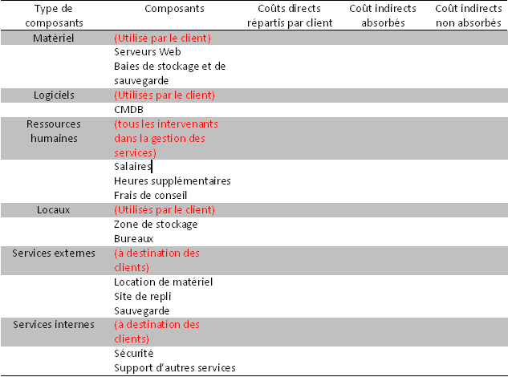

Table 7 : Exemple de Modèle de coûts

Annexe B – Liste de vérifications des documents

Aucune liste de vérification.

Annexe C – Références aux normes et modèles

Cette annexe démontre la traçabilité de cette trousse de déploiement avec les normes ISO, avec la norme BS 15000®, avec L’ITIL Infrastructure Library version 3 (ITIL®) et avec le modèle Capability Maturity Model Integration for Services version 1.2 (CMMI-SVC®).
Remarque :
- Pour chacune des tâches, sa couverture est indiquée selon la convention suivante :
- Couverture complète = C
- Couverture partielle = P
- Aucune couverture = N
- Cette section est fournie seulement à titre d'information
- Les tâches traitées dans chacun des Tablex sont uniquement celles qui présentent une couverture.

Matrice de référence à la norme ISO 9000:2000

Titre de l’activité | Couverture  C/P/N | Objectifs / Pratiques de ISO 9000 | Commentaires
ITSM-SDE.4.1 Définition et gestion de la budgétisation des services | N
ITSM-SDE.4.2 Définition et gestion de la comptabilisation des services | N

Matrice de référence à la norme BS 15000

Titre de l’activité | Couverture  C/P/N | Objectifs / Pratiques de BS 15000 | Commentaires
ITSM-SDE.4.1 Définition et gestion de la budgétisation des services | C | Définition et gestion de la budgétisation | Cette activité est réalisée par le processus 6.4 « Budgétisation et comptabilisation des services TI » de la norme BS 15000.
ITSM-SDE.4.2 Définition et gestion de la comptabilisation des services | C | Définition et gestion de la budgétisation | Cette activité est réalisée par le processus 6.4 « Budgétisation et comptabilisation des services TI » de la norme BS 15000.

Matrice de référence à ITIL

Titre de l’activité | Couverture  C/P/N | Objectifs / Pratiques de ITIL V.3 | Commentaires
ITSM-SDE.4.1 Définition et gestion de la budgétisation des services | C | Gérer financièrement les services TI | Cette activité est réalisée par le processus « gestion financière » d’ITIL
ITSM-SDE.4.2 Définition et gestion de la comptabilisation des services | C | Gérer financièrement les services TI | Cette activité est réalisée par le processus « gestion financière » d’ITIL

Matrice de référence au modèle CMMI-SVC

Titre de l’activité | Couverture  C/P/N | Objectifs / Pratiques de CMMI-SVC V1.2 | Commentaires
ITSM-SDE.4.1 Définition et gestion de la budgétisation des services | N
ITSM-SDE.4.2 Définition et gestion de la comptabilisation des services | N

Annexe D – Outils

Outils utilisés au niveau de la TPE :
  - Chiffrier type MS Excel ou autre
  - Logiciel de comptabilité
  - Le logiciel de gestion des bases de connaissances du type Wiki (http://www.xwiki.com/xwiki/bin/view/Products/Download)

Références bibliographiques

Clé | Référence
[ISO/CEI200001] | ISO/CEI 20000-1 :2005 Technologies de l'information — Gestion des services — Partie 1 : Spécifications
[ISO/CEI200002] | ISO/CEI 20000-2 :2005 Technologies de l'information — Gestion des services — Partie 2 : Code de Pratique
[ISO/CEI200005] | ISO/CEI 20000-5 :2005 Technologies de l'information — Gestion des services — Partie 5 : Exemple de plan d’implémentation
[ISO9000] | ISO 9000 :2000 Système de management de la qualité
[ISO/CEI15504] | ISO/CEI 15504 technologie de l’information — Évaluation des processus
[ITIL08] | ITIL pour un service optimal 2e édition, C., Dumont, Eyrolles, 2008
[BS15000] | Achieving ISO/IEC 20000 The differences between BS 15000 and ISO/IEC 20000, J. Dugmore, BSI, 2005
[SELM08] | ISO/IEC 20000 An Introduction, L. V. Selm, itSMF International, April 2008
[PINET07] | 10 clés pour la gestion des services De l’ITIL à ISO 20000, C. Pinet, AFNOR, 2007
[CARLIER06] | Management de la qualité pour la maitrise du SI : ITIL, SPiCE, CMMi, CObIT, ISO 17799, BS 7799, MDA, Six Sigma et IT Gouvernance, A. Carlier, Lavoisier, 2006
[CommuniTI.fr] | http://itil.fr/fr/isoiec-20000/106.html
Table 8 : Références

Formulaire d’évaluation

Trousse de déploiement : Identification des exigences d’un système de management des services en TI – Version 1.0
Vos remarques vont nous permettre d’’améliorer le contenu de cette trousse de déploiement. Vos commentaires et suggestions sont nous fortement appréciés.
1. Quel est votre degré de satisfaction à l’égard du CONTENU de cette trousse de déploiement ?
❑ Très satisfait  Satisfait  ni satisfait ni insatisfait  Insatisfait  Très insatisfait
2. L’approche dans laquelle les rubriques sont abordées est-elle logique et facile à suivre ?
❑ Très satisfait  Satisfait  ni satisfait ni insatisfait  Insatisfait  Très insatisfait
3. Quel est votre degré de satisfaction à l’égard de l’APPARENCE/du FORMAT de cette trousse de déploiement ?
❑ Très satisfait  Satisfait  ni satisfait ni insatisfait  Insatisfait  Très insatisfait
4. Y a-t-il eu des rubriques superflues qui ont été inclus ? (Veuillez préciser)
5. Quelle rubrique manquante auriez-vous souhaité voir dans cette trousse ? (Veuillez préciser)
• rubrique proposée :
• justification de la nouvelle rubrique :
6. Y a-t-il des erreurs dans cette trousse de déploiement ? (Veuillez indiquer)
• description de l'erreur :
• emplacement de l'erreur (section #, figure #, Table #) :
7. Autres remarques ou commentaires :

8. Recommanderiez-vous l’utilisation de cette trousse de déploiement à un employé d’une autre TPO ?
❑ Sans aucun doute  Probablement  Pas sûr  Probablement pas  Certainement pas
Optionnel
- Nom :
- Adresse courriel : __________________________________

À envoyer par courriel à : samiakabli@hotmail.com ou Claude.Y.Laporte@etsmtl.ca

http://profs.logti.etsmtl.ca/claporte/VSE/index.html
The reader will find a detailed description of roles and artifacts in another section of this kit.
The reader will notice that several key roles can be played by one person, especially in very small enterprise.
Process identifier assigned by Part 4 of ISO / IEC 20000 (PRM - processs Reference Model)
Roles are defined in the next section.
Roles are defined in the next section.
Ceci est le titre de l’activité relative à un processus de la section 4 de cette trousse
® BS 15000 est la norme de gestion des services informatiques développée par le British standards Institute (BSI) ou Institut Britannique de Normalisation. ® Capability Maturity Model Integration for services, CMMI-SVC V1.2 est un modèle énoncé des meilleures pratiques générées du CMMI V1.2 qui est enregistré U.S. Patent and Trademark Office par Carnegie Mellon University. ® IT Infrastructure Library, ITIL est édicté par l’Office public britannique du commerce (OCG). Ceci est le titre de l’activité relative à un processus de la section 4 de cette trousse
Ceci est le titre de l’activité relative à un processus de la section 4 de cette trousse

